1. La famille et l’enfant

Fiche de travail n 1: La définition et le rôle de la famille
Mode de groupement:
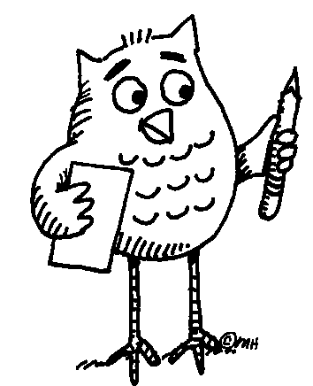
- Réalise un dessin avec les membres de ta famille ;
-Présente ton dessin (utilise ta langue et la langue de scolarisation) ;
-Qu’est-ce que la famille représente pour vous?

